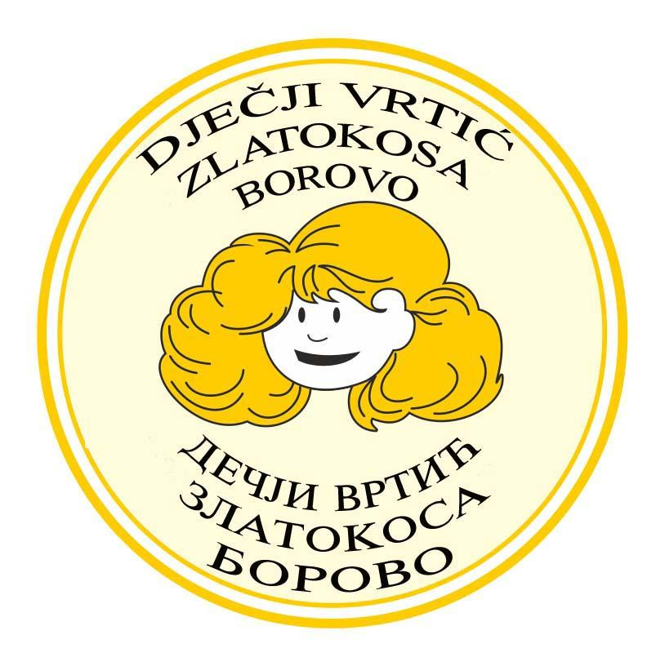
REPUBLIKA HRVATSKA
ŽUPANIJA VUKOVARSKO-SRIJEMSKA
BOROVO

Dječji vrtić ZLATOKOSA BOROVO
BOROVO
N.Tesle bb, 32 227, Borovo
Tel. i Fax: 032/439-542
e-mail.djecji.vrtic.zlatokosa@vu.t-com.hr
KLASA:003-07/25-01/35
URBROJ:2196 -9 -1- 03-25-03
Borovo, 28.5.2025.

Na temelju čanka 20. i 35. stavka 1. podstavka 4. Zakona o predškolskom odgoju
obrazovanju (NN10/97 i 107/07i 94/13, 98/19, 57/22, 101/23 ),članka 44. stavak 2. Statuta i članka 7. Pravilnika o upisu djece i ostvarivanju prava i obveza korisnika usluga u Dječjem vrtiću ZLATOKOSA BOROVO, Upravno vijeće dana 28.5.2025. donosi

PLAN
UPISA DJECE U DV ZLATOKOSA BOROVO
ZA PEDAGOŠKU 2025. / 2026. GODINU
Članak 1.
Ovim planom utvrđuje se način i organizacija upisa za pedagošku 2025./2026. godinu.

Članak 2.
U pedagošku 2025./2026. godinu u Dječji vrtić ZLATOKOSA BOROVO (dalje u tekstu: Dječji vrtić) biti će upisana djecа sukladno Odluci Osnivača i Državnom pedagoškom standardu predškolskog odgoja i naobrazbe (NN 63/08 i 90/10).

Članak 3.
Upisi u pedagošku 2025./2026. godinu ostvarivati će se;
- elektronski upisi od 16.do 23.6 2025. predaja zahtjeva putem aplikacije e-građanin osobno ili u vrtiću uz pomoć povjerenika,
- od 1. do 30.6.2025. predaja zahtjeva u vrtiću, dokumentacija se može preuzeti u vrtiću ili na web stranici vrtića.
Upisi mogu trajati i tijekom godine sukladno slobodnim kapacitetima vrtića.
Zahtjevi u vrtiću zaprimaju se od 7,00 do 15,00 svakog radnog dana.

Članak 4.
Dječji vrtić prije upisa оbjavljuje Javni poziv o upisu djece.
Javni poziv, objavljuje se na mrežnoj stranici i oglasnoj ploči Dječjeg vrtića, na lokalnoj radio stanici te putem pisanih plakata.
Uz obrazac zahtjeva za upis koji roditelji preuzimaju u vrtiću ili na web stranici vrtića potrebno je dostaviti i : - rodni list, - potrvdu liječnika , - presliku osobne iskaznice jednog roditelja i djeteta, - potvrde o zapsolenju roditelja te ostalu dokumentaciju sukladno Pravilniku o upisu djece i ostvarivanju prava i obveza korisnika usluga u Dječjem vrtiću ZLATOKOSA BOROVO.
Elektronski zahtjev za upis povlači traženu dokumentaciju kroz aplikaciju osim potvrde liječnika i potvrde o zapsolenju roditelja koja se donosi u vrtić.
Članak 5.
Dječji vrtić upisuje djecu u redovne programe vrtića .
Programi su određeni prema dužini boravka u vrtiću i to ; - do 9,5 sati , - do 6,5 sati,
- do 5,5 sati, sukladno Mjerilima za upis djece u Dječji vrtić ZLATOKOSA BOROVO i Odluci Osnivača.
Članak 6.
Programi se ostvaruju u skupinama čiji su kapaciteti utvrđeni Državnim pedagoškim standardom.
Djeca će se upisivati u 4 odgojne skupine redovitog programa ;
- skupina djece uzrasta 1-3 ,5 godine,
- skupina djece uzrasta 3-5 godina,
- skupina djece uzrasta 5-6 godina,
- skupina djece predškolskog uzrasta u redovitom programu u okviru kojeg se provodi program predškole,
- za djecu predškolskog uzrasta koja nisu uključena u redoviti program sukladno broju upisane djece biti će formirana posebna skupina ili će biti priključeni u redoviti program.
U dogovoru sa Osnivačem moguće je formiranje više skupina sukladno broju upisane djece i mogućnosti Osnivača za financiranjem.
Članak 7.
Prednost pri upisu djece, u koliko ne budu sva djeca primljena u vrtić, ostvaruje se sukladno Zakonu o predškolskom odgoju i obrazovanju, Mjerilima za upis djece u Dječji vrtić ZLATOKOSA BOROVO te Pravilniku o upisu djece u Dječji vrtić ZLATOKOSA BOROVO.
Članak 8.
Roditelji upis potvrđuju potpisivanjem Ugovora o upisu sa Dječjim vrtićem.
Članak 9.
Konačan popis upisane djece, ukoliko ne budu sva djeca upisana u Dječji vrtić,
donosi Upravno vijeće, a objavljuje se na oglasnoj ploči.

Članak 10.
Ovaj Prijeldog Plan upisa dostavlja se Osnivaču Općini Borovo na davanje suglasnosti.

PREDSJEDNIK UPRAVNOG VIJEĆA :
Milan Poznanović

